Бялик Рувин Ильевич
Медаль «За отвагу»
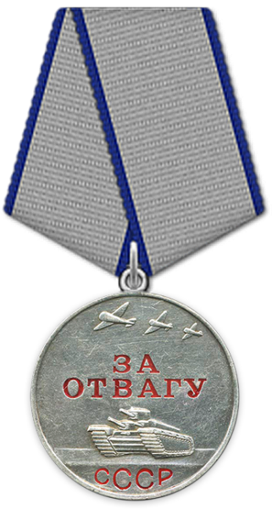
Наградной документ
Дата рождения: __.__.1923
Дата поступления на службу: __.__.1941
Воинское звание: гв. ст. сержант
Наименование награды: Медаль «За отвагу»

